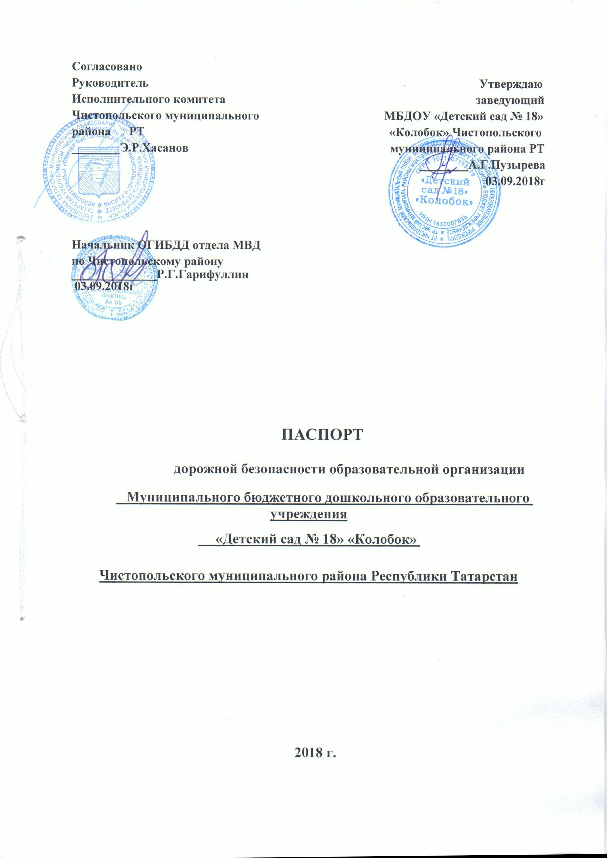

ОБЩИЕ СВЕДЕНИЯ

Муниципальное бюджетное дошкольное образовательное учреждение «Детский сад № 18» «Колобок» Чистопольского муниципального района
(Наименование ОУ)

Тип ОУ бюджетное образовательное учреждение

Юридический адрес ОУ: 422951 РТ, г.Чистополь, улица Джукетау дом 2.

Фактический адрес ОУ: 422951 РТ, г.Чистополь, улица Джукетау, дом 2.

Руководители ОУ:

Заведующая Пузырева Алсу Гумеровна| 8(84342)57027
(фамилия, имя, отчество) (телефон)

Заместитель директора
по учебной работе не имеется
(фамилия, имя, отчество) (телефон)

Заместитель директора
по воспитательной работе не имеется
(фамилия, имя, отчество) (телефон)

Ответственные работники
муниципального органа
образования Заместитель начальника МКУ «УО ИК ЧМР РТ» Гатауллина Гузель Вильсуровна , 8(84342)52650
(должность) (фамилия, имя, отчество) (телефон)

Ответственные от
Госавтоинспекции Инспектор по пропаганде отдела МВД России по
Чистопольскому району РТ Воляков Владислав Владимирович
(должность) (фамилия, имя, отчество)

Ответственные работники
за мероприятия по профилактике
детского травматизма
воспитатель Кириллова Людмила Николаевна
(должность) (фамилия, имя, отчество)

Руководитель или ответственный
работник дорожно-эксплуатационной
организации, осуществляющей
содержание улично-дорожной
сети (УДС)* Заиконников Александр Геннадьевич 8(84342) 5-33-68
(фамилия, имя, отчество) (телефон)
Руководитель или ответственный
работник дорожно -эксплуатационной
организации, осуществляющей
содержание технических средств
организации дорожного
движения (ТСОДД)* Заиконников Александр Геннадьевич 8(84342) 5-33-68
(фамилия, имя, отчество) (телефон)
Количество воспитанников 40 детей

Наличие уголка по БДД имеется

Наличие класса по БДД не имеется

Наличие автогородка (площадки) по БДД не имеется

Наличие автобуса в образовательной организации не имеется
(при наличии автобуса)
Владелец автобуса не имеется
(00, муниципальное образование и др.)
Время работы детского сада: 6.00 – 18.00 -5-ти дневная рабочая неделя

Телефоны оперативных служб:

МЧС 01

Полиция 02
Скорая помощь 03

Содержание

I. План-схемы образовательной организации (сокращение - ОО).
- Район расположения образовательной организации, пути движения транспортных средств и детей (обучающихся).
- Организация дорожного движения в непосредственной близости от образовательной организации с размещением соответствующих технических средств организации дорожного движения, маршруты движения детей и расположение парковочных мест.
- Маршруты движения организованных групп детей от образовательной организации к стадиону, парку или спортивно-оздоровительному комплексу.
- Пути движения транспортных средств к местам разгрузки/погрузки и рекомендуемые безопасные пути передвижения детей по территории образовательной организации.
П. Информация об обеспечении безопасности перевозок детей специальным транспортным средством (автобусом).
- Общие сведения.
- Маршрут движения автобуса образовательной организации.
- Безопасное расположение остановки автобуса у образовательной организации.
III. Приложения.
План-схема пути движения транспортных средств и детей при проведении дорожных ремонтно-строительных работ вблизи образовательной организации.

I. План-схемы образовательной организации
- Район расположения образовательной организации, пути движения транспортных средств и детей (обучающихся)
ОАО «Чистопольский элеватор»

Ул.Дорожная

Ул.М.Поликарповой
Л
А
Б
О
Л
А
Т
О
Р
И
Я

столовая
Д.11
Игровой
Участок МБДОУ
№ 18
Д.2 22
Ул.М.Поликарповой
Ул.Дорожная
котельная
Д.4

Д.3
Д.6
А

МБДОУ №18
Д.4

_ _ _ _ _ _ _ _ _ Ул.Джукетау
стадион
Д.1
Д.7
Д.5
Д.3
Д.5

Д.8

Д.6
Д.10
Д.4
Д.2

 Ул.Крутагорская
МБОУ
«Кадетская
Школа»
Д.12
20

IIIIIII
Д.8
Д.6
Д.4
Д.2
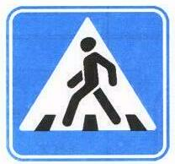

 Ул.Школьная
20
А
- движение транспортных средств - остановка автобуса
-тротуар _ _ _ _ _ - движение детей
-светильники IIIIIIII -пешеходный переход
- ограничение максимальной скорости - дети -пешеходный переход
20
Д.4
- частный сектор - искусственная неровность

Рекомендации к составлению план-схемы района расположения
образовательной организации
- Район расположения образовательной организации определяется группой жилых домов, зданий и улично-дорожной сетью с учетом остановок общественного транспорта (выходов из станций метро), центром которого является непосредственно образовательная организация;
- Территория, указанная на схеме, включает:
- образовательную организацию;
- стадион вне территории образовательной организации, на котором могут проводиться занятия по физической культуре (при наличии)',
- парк, в котором могут проводиться занятия с детьми на открытом воздухе (при наличии)',
- спортивно-оздоровительный комплекс (при наличии)',
- жилые дома, в которых проживает большая часть детей данной образовательной организации;
- автомобильные дороги и тротуары.
- На схеме обозначены:
- расположение жилых домов, зданий и сооружений;
- сеть автомобильных дорог;
- пути движения транспортных средств;
- пути движения детей в/из образовательную организацию;
- опасные участки (места несанкционированных переходов на подходах к образовательной организации, места имевших место случаев дорожно-транспортных происшествий с участием детей-пешеходов и детей -велосипедистов);
- уличные (наземные - регулируемые / нерегулируемые) и внеуличные (надземные / подземные) пешеходные переходы;
- названия улиц и нумерация домов.
Схема необходима для общего представления о районе расположения образовательной организации. На схеме обозначены наиболее частые пути движения детей от дома (от отдаленных остановок маршрутных транспортных средств) к образовательной организации и обратно.
При исследовании маршрутов движения детей необходимо уделить особое внимание опасным зонам, где дети пересекают проезжие части дорог не по пешеходному переходу

- Схема организации дорожного движения в непосредственной близости от образовательной организации с размещением соответствующих технических средств организации дорожного движения, маршрутов движения детей и расположения
парковочных мест

-------

МБДОУ № 18

А

-------- ----------- -------------------------------

-искусственное освещение

- направление движения транспортного потока
--------- -движение детей
- стоянка личного транспорта

-тротуар
А
-автобусная остановка

Рекомендации к составлению схемы организации дорожного движения в непосредственной близости от образовательной организации
L Схема организации дорожного движения ограничена автомобильными дорогами, находящимися в непосредственной близости от образовательной организации.
- На схеме обозначаются:
- здание образовательной организации с указанием территории, принадлежащей непосредственно образовательной организации (при наличии указать ограждение территории);
- автомобильные дороги и тротуары;
- уличные (наземные - регулируемые/нерегулируемые) и внеуличные (надземные/подземные) пешеходные переходы на подходах к образовательной организации;
- дислокация существующих дорожных знаков и дорожной разметки;
- другие технические средства организации дорожного движения;
- направление движения транспортных средств по проезжей части;
- направление безопасного маршрута движения детей.
- На схеме указано расположение остановок маршрутных транспортных средств и безопасные маршруты движения детей от остановочного пункта к образовательной организации и обратно;
- При наличии стоянки (парковочных мест) около образовательной организации, указывается место расположение и безопасные маршруты движения детей от парковочных мест к образовательной организации и обратно.
К схеме (в случае необходимости) должен быть приложен план мероприятий по приведению существующей организации дорожного движения к организации дорожного движения, соответствующей нормативным техническим документам, действующим в области дорожного движения, по окончании реализации которого готовится новая схема.

3.Маршруты движения организованных групп детей от образовательной организации к стадиону, парку или спортивно-оздоровительному комплексу
ОАО «Чистопольский элеватор»

Ул.Дорожная

Ул.М.Поликарповой
Л
А
Б
О
Л
А
Т
О
Р
И
Я

столовая
Д.11
Игровой
Участок МБДОУ
№ 18
Д.2 22
Ул.М.Поликарповой
Ул.Дорожная
котельная
Д.4

Д.3
Д.6
А

МБДОУ №18
Д.4

_ _ _ _ _ _ _ _ _ Ул.Джукетау
стадион
Д.1
Д.7
Д.5
Д.3
Д.5

Д.8

Д.6
Д.10
Д.4
Д.2

Ул.Крутагорская
МБОУ
«Кадетская
Школа»
Д.12
20

IIIIIII
Д.8
Д.6
Д.4
Д.2

Ул.Школьная
20
А
- движение транспортных средств - остановка автобуса
-тротуар _ _ _ _ _ - движение детей в ДОУ
-светильники IIIIIIII -пешеходный переход
- ограничение максимальной скорости - дети -пешеходный переход
20
-частный сектор - искусственная неровность
Д.4

Рекомендации к составлению схемы маршрутов движения организованных групп детей от образовательной организации к стадиону, парку или спортивно-оздоровительному комплексу
На схеме района расположения образовательной организации указываются безопасные маршруты движения детей от образовательной организации к стадиону, парку или спортивно-оздоровительному комплексу и обратно.
Эти схемы должны использоваться преподавательским составом при организации движения групп детей к местам проведения занятий вне территории образовательной организации.

Рекомендации к составлению схемы пути движения транспортных средств к местам разгрузки/погрузки и рекомендуемые безопасные пути передвижения детей по территории образовательной организации

На схеме указывается примерная траектория движения транспортных средств на территории образовательной организации, в том числе места погрузки/разгрузки, а также безопасный маршрут движения детей во время погрузочно-разгрузочных работ.
В целях обеспечения безопасного движения детей по территории образовательной организации необходимо исключить пересечения путей движения детей и путей движения транспортных средств

4.Пути движения транспортных средств к местам разгрузки/погрузки и рекомендуемые безопасные пути передвижения детей по территории
образовательной организации

Движение детей на территории МБДОУ

Место разгрузки/погрузки

№ 2 Здание кухни -светильники

№2

МБДОУ № 18

